JVM发展简介
JVM 栈管运行 堆管存储(现在的语言都支持垃圾收回)
不仅仅支持Java 还支持许多语言
JVM里面的解释器和及时编译器(JIT和AOT两种编译器)Java前端编译器
hot spot JAVA5.0 许多新特性加入
三大主流虚拟机 hot spot JRockit J9
JCP组织管理Java语言
JDK7 垃圾收回器G1(主流的GC,之后是ZGC性能比较好)
两大协议 JPL OTN
JAVA字节码 JVM字节码 就是一个二进制字节码的运行环境
Java编译器输入的指令流一般基于栈的指令集架构 另一种是基于寄存器的指令集架构
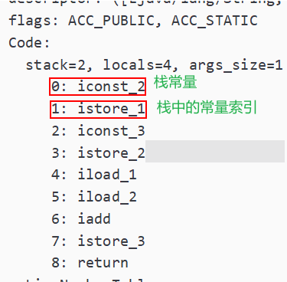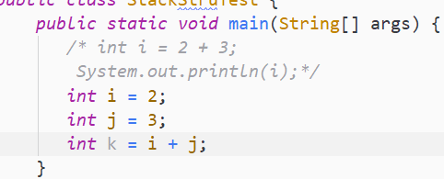
Jvm的过程：运行时数据区对应RuntimeClass
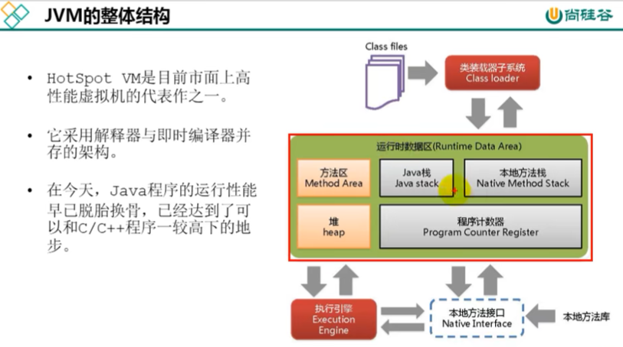
启动 Java虚拟机的启动是通过引导类加载器(bootstrap class loader)创建一个初始类(initial class) 来完成的，这个类是由虚拟机的具体实现指定的。
执行 一个运行中的Java虚拟机有着一个清晰的任务:执行Java程序。
程序开始执行时他才运行，程序结束时他就停止。
执行一个所谓的Java程序的时候，真真正正在执行的是一个叫做Java虚拟机的进程。
退出
程序正常执行完退出
程序在执行过程中遇到了异常或错误而异常终终止
由于操作系统出现错误而导致Java虚拟机进程终止
某线程调用Runtime类或System类的exit方法，或Runtime类的halt
方法，并且Java安全管理器也允许这次exi t或halt操作。
除此之外，JNI ( Java Native Interface) 规范描述了用JNI
Invocation API来加载或卸载Java虚拟机时，Java虚拟机的退出情况。
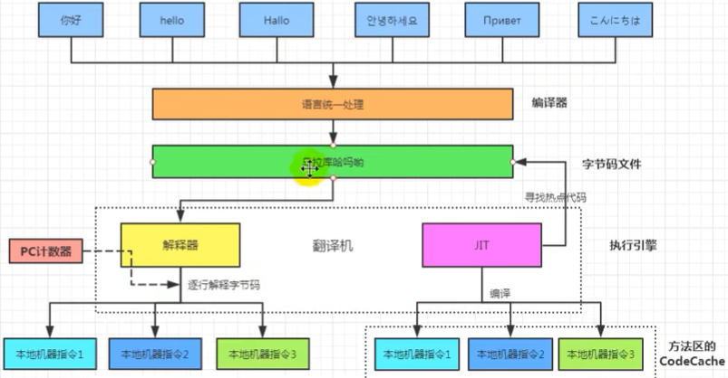

JVM内存简介
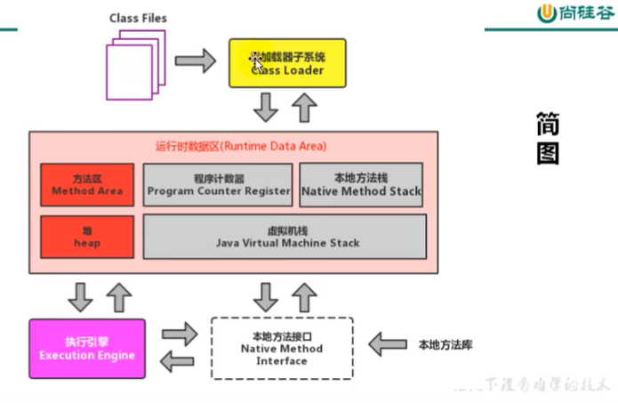
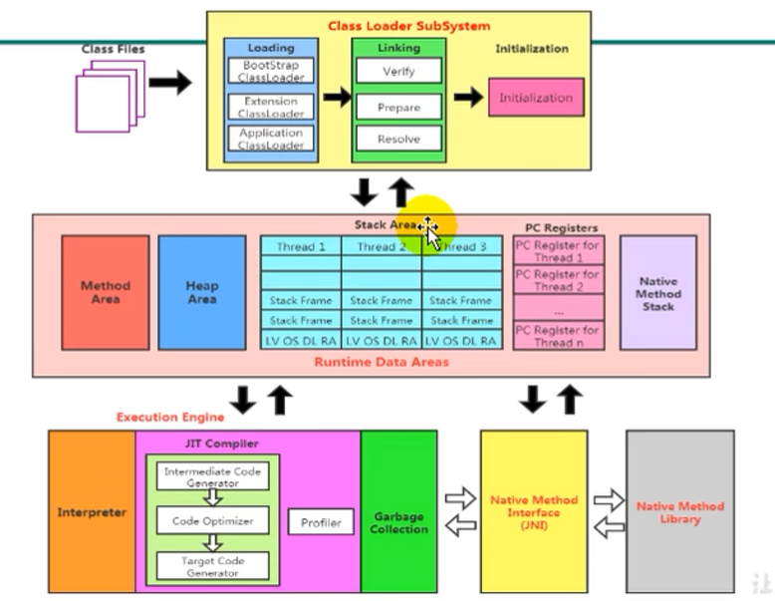
第二章注重要讲类加载器子系统(ClassLoader System)
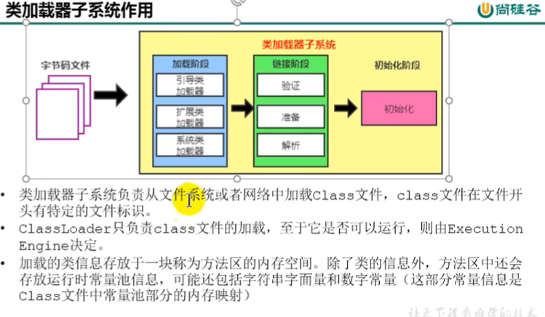
类加载的过程
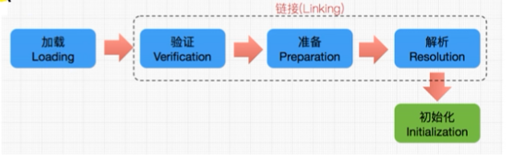
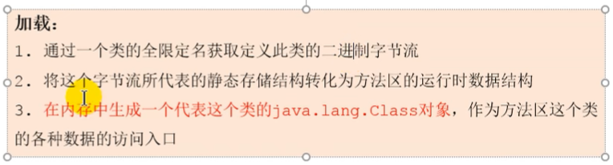
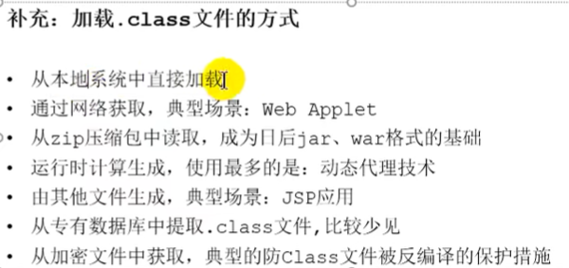
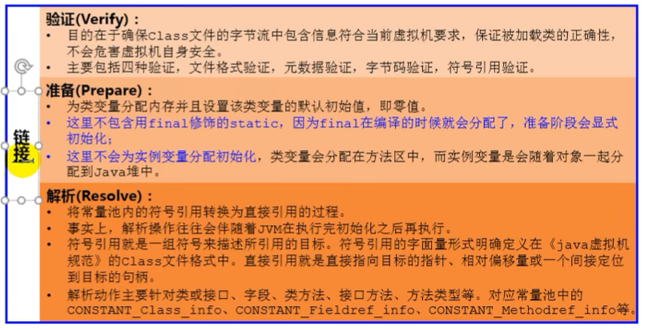
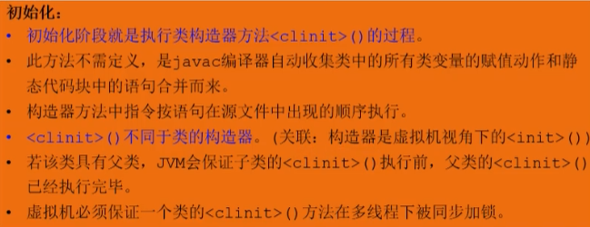
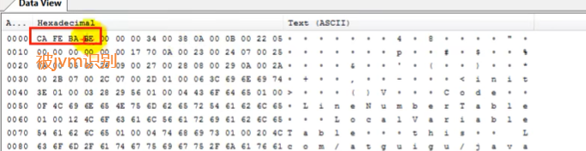
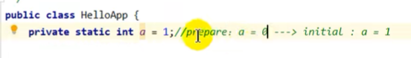
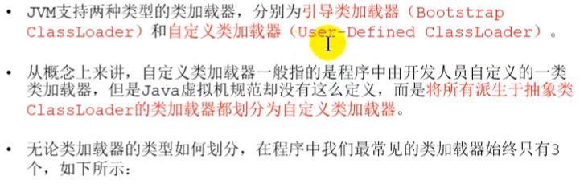
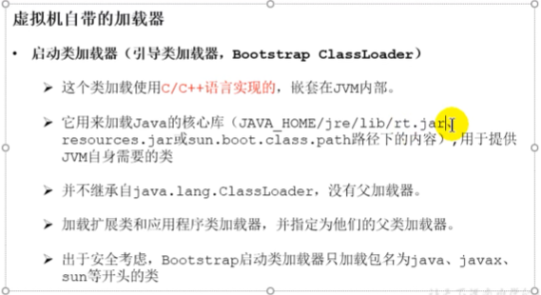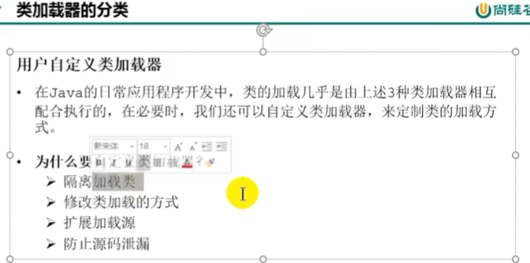
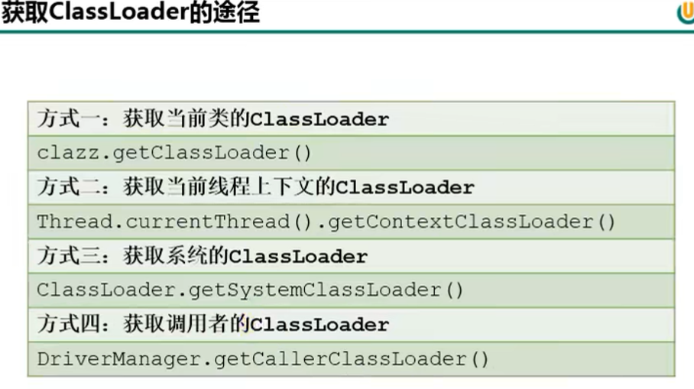
双亲委派机制
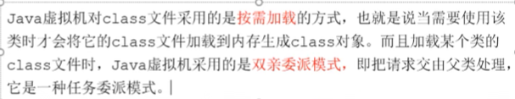
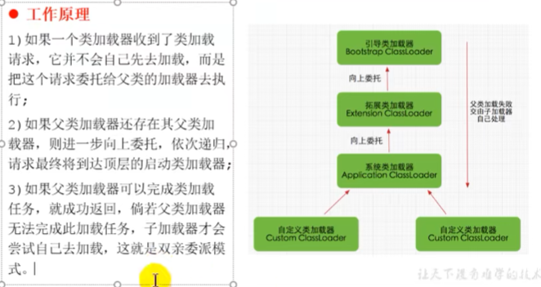
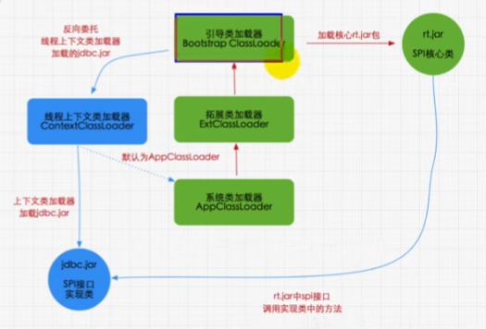

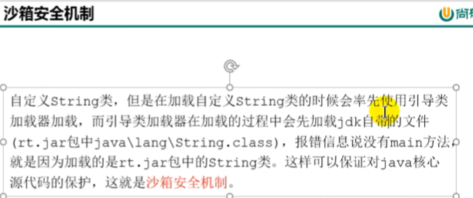
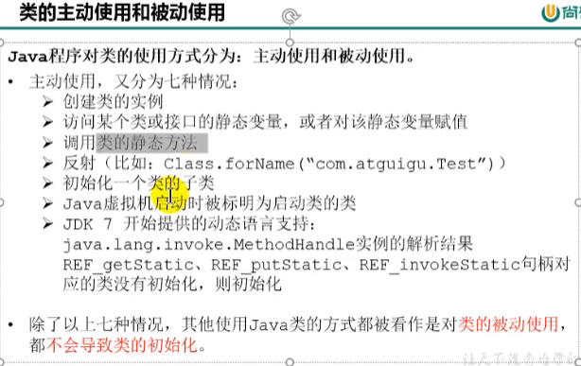
第三章 运行时数据区概述集线程
内存与垃圾回收

字节码和类的加载

性能监控与调优

